≪学習のねらい≫
・身近な秋の自然の中で遊んだり、身体全体を使って自然とふれ合ったりする活動を通して、季節の変化や特徴、自然の不思議さに気づき、遊びや自身の生活を楽しむことができる。
≪学習の流れ≫
実施時期 １０月 ～ １２月
学習活動の主な内容指導のポイント１
生活科体験学習①「きせつとあそぼう」「あきをみつけよう」
・校庭の夏の観察や体験を通して学んだことを比較して、季節探しをする。
・住んでいる地域や公園で秋探しをし、秋を感じる。

■活動を繰り返し行い体験させることで、豊かな秋を満喫し、そこで出会う自然物に興味を持てるようにする。
■地域の方々の存在に気づかせる。２
生活科体験学習②「秋の実りを収穫しよう」「虫とりに行こう」
・秋見つけで出会った地域の方とのつながりをきっかけに、秋の作物の収穫をする。
・地域の方の畑で虫とりをする。
・お礼のお手紙

■地域の方々の存在に気づき、感謝の気持ちを持つ。
■収穫の喜びを味わい、秋のよさを感じさせる。

３
生活科まとめ「見つけた秋を伝え合おう」「見つけた秋であそぼう」
・秋みつけで見つけたものを伝え、秋のよさについて話し合う。
・見つけた秋の自然物で遊びを工夫し、楽しむ。■秋の素材に触れさせ、特徴に気づかせる体験をさせたり、声かけをしたりする。≪活用したプログラムや教材、ゲストティーチャー 等≫ 平井町で農園をされている野菜名人、
黒石町の栗林を所有されている方、鍛冶屋町・平井町の農家の方々、関係町会の会長の方々
≪成果≫ ・南池田校区にある豊かな自然、田畑、秋の実りは地域の環境としては身近にあるものの、子どもたちの生活とはあまり交わりあうことがないのが現状である。しかし、秋見つけで屋外に出て、さまざまな地域の方と積極的に関わりあうことによって、風景に過ぎなかった秋の豊かさを、体験的に子どもたちの学習に活かすことができた。「お休みの日にクリの林までおうちの人とおさんぽに行ったよ」「ヒガンバナの野原までの地図をかいたよ」など1年生なりに地域の自然をいつくしむ言葉が聞かれ、人とのつながりの中で、今あるステキな豊かな地域環境を大切にしたいという気持ちの芽生えが見られた。秋のよさを話し合っているときに「秋は実がたくさんあって、おいしいものがたくさん！」という発言に、クラスの多くの子が深くうなづいていたのが印象的であった。

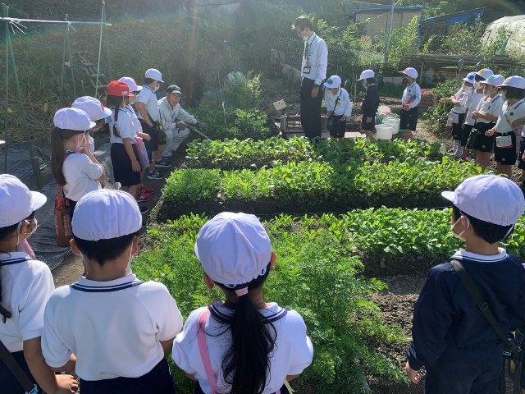
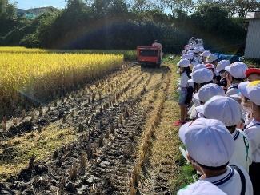
秋みつけの学校ウラの田んぼで、野菜名人さんとの出会いがありました

通りがかりに「稲刈りのようすを見せてください」とお願いしたら、実演までしてくれました

くり林の見学をお願いしたら「拾ってもいいよ」と言って貰い、くり拾いができました
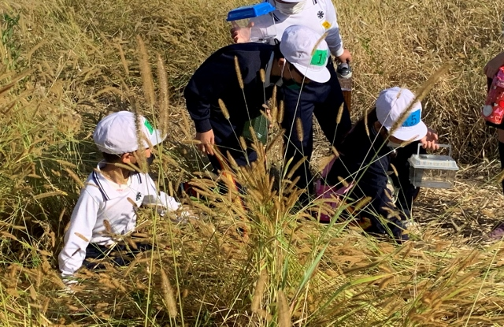
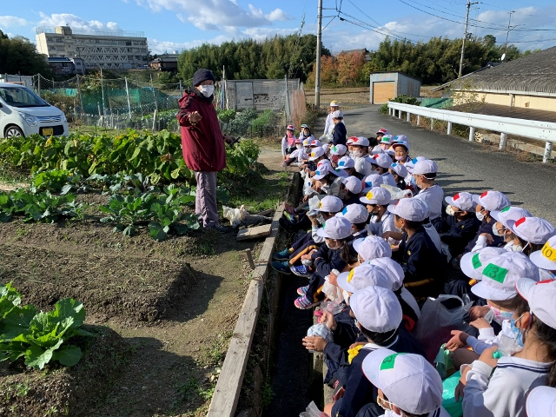
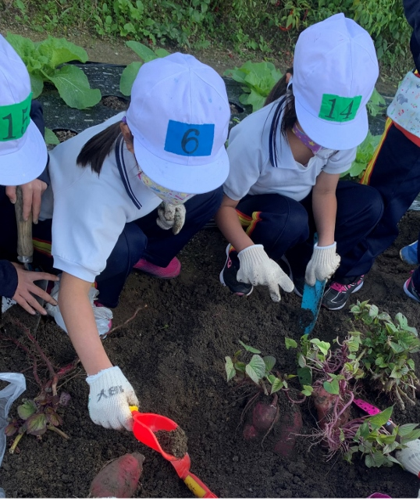
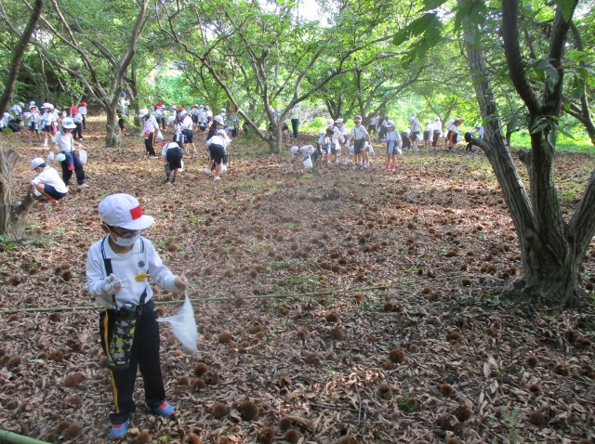
くりひろい

野菜名人さんの畑で収穫を体験
虫とり
地域の方が虫とりのために
田んぼを提供してくれました
おいもほり

